Las emociones en una frase

Estoy harto de (que) | Olen kyllästynyt siihen (, että)
Me alegro de (que) | On mahtavaa (, että)  (Ilahdun siitä, että)
Me da asco (que) | Minua ällöttää (, että)
Me da miedo (que) | Minua pelottaa (, että)
Me da pena (que) | Minua säälittää (, että)
Me da pereza | Minua laiskottaa
Me molesta (que) | Minua ärsyttää (, että)
Me preocupa (que) | Minua huolestuttaa (, että)

Repaso del subjuntivo
- Habla con tu compañero/a e inventad juntos qué problemas tiene esta pareja (cuantos más, mejor) con ayuda de las expre-siones del recuadro. Luego pensad soluciones para cada situación.
Ejemplo de diálogo:
- Roberto no quiere ir a la boda porque le preocupa que haya gente resfriada.
- Puede llevar mascarilla.

- Unos amigos os han invitado a una boda a ti y a tu hermano Roberto, pero él no quiere asistir bajo ningún concepto. Explica todas las razones/excusas (cuantas más, mejor) por las que Roberto no quiere ir a la boda. Tu compañero/a propondrá soluciones.
Ejemplo:
- A ella le da pena que él sea tan egoísta.
- Creo que él debería mirarse menos el ombli-go y hacerle más caso a su mujer.

- Habla con tu compañero/a. ¿Cómo te hacen sentir las fotos de abajo? ¿Por qué?

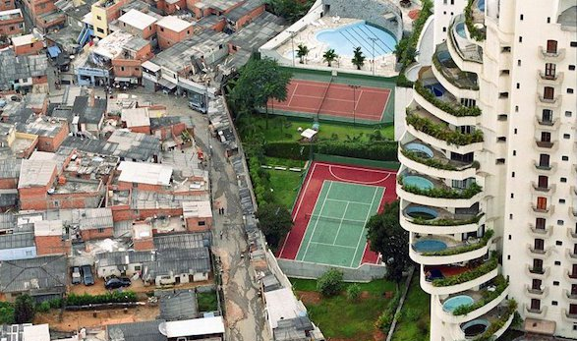
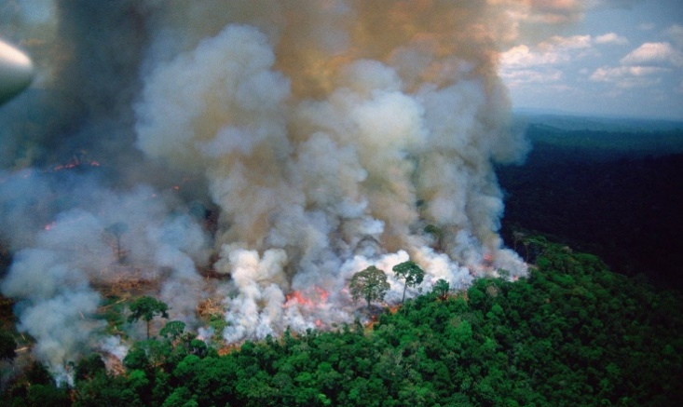

Locuciones para expresar efecto
Quiero que | Haluan, että
Te aconsejo que | Neuvon (sinua), että /  minusta sinun pitäisi
Te recomiendo que | Suosittelen (sinua), että /  kannattaa
Te pido que | Pyydän sinua (tekemään)
Te mando, te ordeno que | Käsken sinua (tekemään)
Dice que | Hän sanoo / käskee (tek.)
(Esto) hace que | Tämä aiheuttaa, että
Para que | Jotta / että (tekisin)

- Estos anuncios son un engaño. Habla con tu compañero/a: ¿Qué trucos usan? ¿Para qué? ¿Qué intentan conseguir?
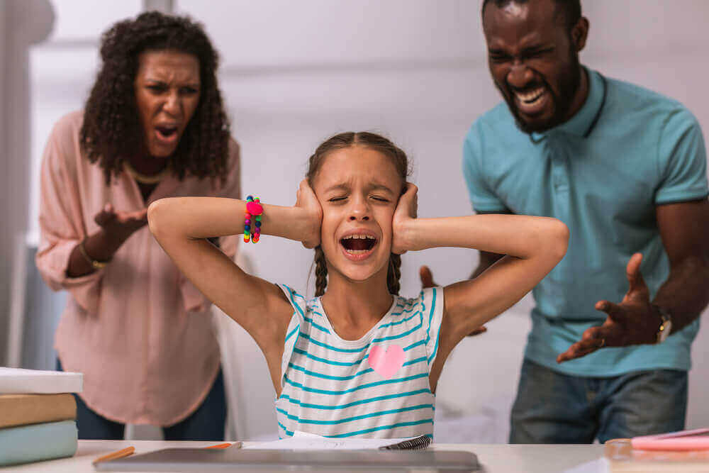
Ejemplo de diálogo:
- Sus padres quieren que esté callada y no bostece cuando hay invitados.
- A lo mejor a sus padres les da miedo que diga algo inapropiado, pero seguro que ella está harta de seguir las normas.
- Estos padres educan a sus hijos de manera distinta. ¿Qué consecuencias tiene esta educación? ¿Cómo crees que deberían hacerlo? Coméntalo con tu compañero/a usando “(esto) hace que” y “para que”.

- Esta princesa está harta de las normas. Imagina con tu compa-ñero/a qué instrucciones le dan sus padres usando las expresio-nes del recuadro. Luego pensad cómo se sienten la princesa o sus padres.

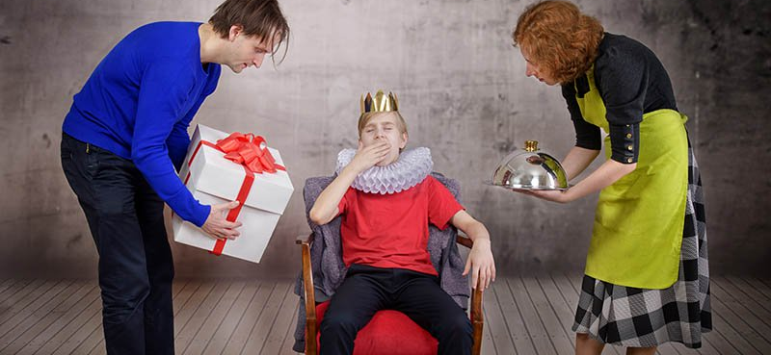

Los padres deben calmarse para que su hija se sienta comprendida.

Esto hace que el niño se crea el centro del mundo.

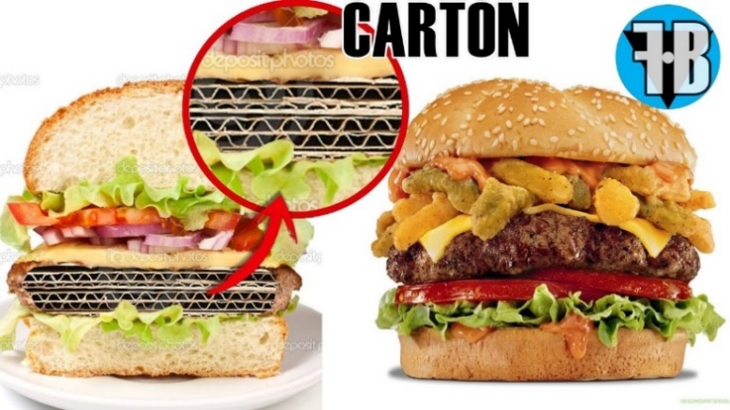

Estructuras para opinar

Es/me parece importante que… | On/minusta on tärkeä, että…
Es/me parece una/qué pena que… | On/minusta on/onpa sääli, että…
Es/me parece muy/qué raro que… | On/minusta on/onpa outo, että…
Es verdad que… (+ ind.) | On totta, että...
Me gusta que… / No me gusta que… | Pidän siitä, että... /En pidä, että…
Dudo que… | Tuskinpa…
No creo que… | En luule, että / En usko, että…
Creo que... (+ ind.) | Luulen, että / Olen sitä mieltä, että...
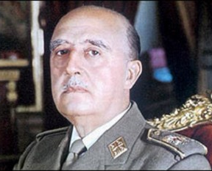

No creo que sirva de na-da tener a alguien to-da la vida en la cárcel.

TEMAS:
- la cadena perpetua
- el canon de belleza
- la inmigración sin papeles
- la posesión de armas
- la censura
- el poliamor
- el aborto
- la libertad de expresión
Ejemplos:
- Qué pena que hayan abierto la caja fuerte.
- Dudo que los vecinos hayan visto al ladrón.
- Hablad en parejas. ¿Qué opinan estas personas de los siguientes temas? ¿Cómo crees que argumentan su opinión?
- Han entrado a robar en tu casa. Hablad en parejas y comentad como está todo usando las estructuras del recuadro.

Me parece importante que las condenas sean severas.

TEMAS:
- Drogas. ¿Qué se debe hacer con ellas?
- ¿Prefieres una sociedad con Igualdad de oportunidades o una con igualdad de derechos?
- Hablad en pa-rejas. ¿Qué opináis de estos temas? ¿Por qué?

Expresiones que apuntan al futuro
Antes de que | Ennen kuin
Cuando/donde + (subj.) | Jahka/jossa + (kond.)
Como sea | keinolla millä hyvän.
En cuanto | Heti kun
Mientras + (subj.) | Niin kauan kun
Hasta que | Kunnes
Alguien que + (subj.) | Joku, joka + (kond.)
Aunque + (subj.) | Vaikka + (kond.)
Quizá(s), tal vez | Ehkä
Ojalá, espero que | Toivottavasti
Ejemplos:
- Quiere poder viajar donde sea.
- Sueña con encontrar trabajo antes de que los robots lo hagan todo.
- A veces piensa: “Tal vez sea famosa algún día”.

Ejemplos
Fase 1:
- Necesitamos a alguien que nos traiga café cuando queramos. Ojalá no pida un sueldo muy alto.
Fase: 2:
- Quizá tenga que trabajar por la noche.
- Perfecto. Le propondré trabajar por la noche de que usted me lo pida.
- Habla con tu compañero/-a. Sois empleados de RR.HH. en un despacho de abogados y tenéis que decidir qué tipo de trabaja-dor necesitáis para cubrir un puesto de prácticas. Escribid algunos requisitos usando estas estructuras. Luego cambia de pareja. Haced una entrevista de trabajo donde uno/-a interpreta a la entrevistadora (Berta) y otro/-a al entrevistado (Sergio). Usad las expresiones del recuadro para exigir/ofrecer disponibilidad absoluta.

- Hablad en parejas. Usa las estructuras del recuadro para explicar con qué cosas sueña Isabel.

- ¿Cómo será tu futuro? ¿Cómo será el futuro de la humanidad? ¿Cuándo? Habla con tu compañero/-a.
Tu futuro:
- trabajo
- amor
- tiempo
- valores
El futuro de nuestra sociedad:
- el cambio climático
- la soledad
- los derechos de las mujeres en el mundo
- los derechos de todas las minorías étnicas y sexuales
- la robotización y uberización del mundo laboral
- la adicción a las pantallas
- las guerras
- la pobreza

